会昌中学2010-2011学年第二次月考
高 二 生 物
满分：100分 时间：100分钟
- 单项选择题(每小题2分,共计60分)
1．正常人体血浆中不可能出现的是 ( )
A．葡萄糖 B．激素 C．氨基酸 D．血红蛋白
2．除哪项外，均为内环境概念的要素： ( )
A．细胞液 B．主要组成为血浆、组织液和淋巴
C．细胞外液 D．体内细胞赖以生存液体环境
3．下列有关稳态生理意义的叙述，错误的是： （ ）
A.稳态有利于酶促反应的正常进行 B.稳态是机体进行正常生命活动的必要条件
C.当稳态遭到破坏是，可导致疾病发生 D.当血液的成分稳定时，人一定不会发生疾病
4．关于内环境稳态调节机制的现代观点是 ( )
A．神经调节 B．体液调节 C．神经—体液调节D．神经—体液—免疫调节
5．2008年5月12日，四川汶川里氏8 .0级地震发生时，灾民们面对的困难不仅仅是恶劣的自然环境，还有食物缺乏和各种疾病。例如，许多人都出现了全身浮肿的现象。这时造成浮肿的原因主要是
A．寄生虫感染 B．体内严重缺少蛋白质
C．肾小球发炎 D．体内严重缺少无机盐
6．下图表示维持人体稳态的几种机制，则X最可能代表
人体的稳态

化学物质
X 神经系统
A．兴奋在神经纤维上的传导 B．信息物质作用于靶细胞
C．免疫器官、免疫细胞和免疫活性物质 D．血浆、组织液和淋巴
7. 已知突触前神经元释放的某种递质可使突触后神经元兴奋，当完成一次兴奋传递后，该种递质立即被分解。某种药物可以阻止该种递质的分解，这种药物的即时效应是
A、突触前神经元持续性兴奋 B、突触后神经元持续性兴奋
C、突触前神经元持续性抑制 D、突触后神经元持续性抑制
8.人体中绝大部分神经元之间的兴奋传递是通过递质实现的。下列关于突触和兴奋传递的叙述，错误的是（ ）
A、突触前后两个神经元的兴奋是同时发生的 B、兴奋在突触处只能单向传递
C、兴奋通过突触时由电信号（电位变化）转化为化学信号（递质释放），再转化为电信号
D、构成突触的两个神经元之间是有间隙的
9.下列有关突触结构和功能的叙述中，错误的是（ ）
A、突触前膜与后膜之间有间隙 B、兴奋的电信号转为成化学信号，再转变成电信号
C、兴奋在突触处只能由前膜传向后膜 D、突触前后两个神经元的兴奋是同步的
10. 下图示三个通过突触连接的神经元。现在箭头处施加一强刺激,则能测到电位变化的是（ ）
A、a和b处 B、a、b和c处 C、b、c、d和e处 D、a、b、c、d和e处
11.给严重缺氧的病人输氧时，要在纯氧中混入5％的二氧化碳气体，以维持呼吸中枢的兴奋，这属于（ ）
A.神经调节 B.体液调节
C.激素调节 D.神经调节和激素调节
12.止痛药并不损伤神经元的结构，即能在一定时间内阻断神经冲动向感觉中枢的传导，它的作用部位在（ ） A．细胞体 B．轴突 C．突触间隙 D．树突
13. 人体稳态的调节非常重要。下列说法中，错误的是（ ）
A.寒冷时出现寒颤，会引起体内肾上腺激素分泌增加
B. 当血浆中Na⁺ 浓度下降时，醛固酮分泌增加
C.当细胞外液渗透压升高时，垂体合成并分泌抗利尿激素
D.当人体饮水不足时，抗利尿激素释放增加
14.下图在一条离体神经纤维的中段施加电刺激，使其兴奋。图表示刺激时的膜内外电位变化和所产生的神经冲动传导方向（横向箭头表示传导方向）。其中正确的是（ ）
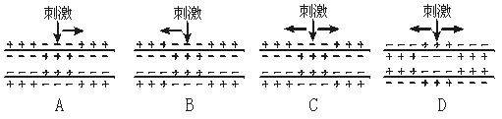
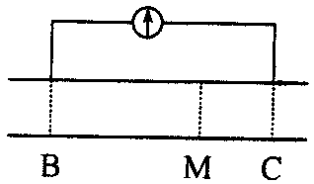
15.决定反射时间的长短的主要因素是 ( )
A．刺激强度的大小 B．感受器的兴奋性
C．中枢突触的数目 D．效应器的兴奋性
16.如图所示，神经纤维MB段距离长于MC段，在M处给以电刺激，在B,C处用电流计测其电位变化，电流计指针
A.不动 B.向左摆 C.向右摆 D.发生两次方向相反的摆动
17.α-银环蛇毒能与突触后膜上的乙酰胆碱受体牢固结合；有机磷农药能抑制乙酰胆碱酯酶的活性，而乙酰胆碱酯酶的作用是清除与突触后膜上受体结合的乙酰胆碱。因此，α-银环蛇毒与有机磷农药中毒的症状分别是 （ ）
A.肌肉松弛、肌肉僵直 B.肌肉僵直、肌肉松弛
C.肌肉松弛、肌肉松弛 D.肌肉僵直、肌肉僵直
18. 聋哑人理解同伴的“手语”，下列哪一项最为关键 ( )
A．视觉中枢 B．语言中枢 C．躯体感觉中枢 D．躯体运动中枢
19.下列说法错误的是( )
A．学习是神经系统不断地接受刺激，获得新的行为、习惯和积累经验的过程
B．记忆是将获得的经验进行储存和再现
C．学习和记忆涉及脑内神经递质的作用以及某些种类蛋白质的合成
D．短期记忆可能与新突触的建立有关
20.在有关神经调节的叙述中，不正确的是 ( )
A. 狗在听到铃声后分泌唾液这一反射活动中，唾液腺和支配它活动的神经末梢一起构成效应器
B. 兴奋传导时，往往是从一个神经元的树突传给下一个神经元的轴突或细胞体
C. 在人体反射活动过程中，神经元膜内电荷移动的方向与膜外电荷移动的方向相反
D. 体内大多数内分泌腺都受中枢神经系统的控制
21. 某人因外伤而成为“植物人”，处于完全昏迷状态，饮食也只能依靠“鼻饲”，人工往胃内注流食，呼` 吸和心跳靠自己。请问他的中枢神经系统中，仍能保持正常功能的部位是 （ ） A．脑干和脊髓 B．小脑和脊髓 C．小脑和脑干 D．只有脊髓
22. 研究发现，胰岛素必须与细胞膜上的胰岛素受体结合，才能调节血糖平衡。如果人体组织细胞膜缺乏该受体，则可能导致
A.细胞减缓摄取血糖，血糖水平过高 B.细胞减缓摄取血糖，血糖水平过低
C.细胞加速摄取血糖，血糖水平过高 D.细胞加速摄取血糖，血糖水平过低
23．据2008年9月《新安晚报》消息：上海科学家破解了神经元“沉默突触”沉默之谜。此
前发现，在脑内有一类突触只有突触结构而没有信息传递功能，被称为“沉默突触”。
请你推测上海科学家对此所取得的研究成果可能是
①突触小泡内没有细胞核 ②突触后膜缺乏相应的糖蛋白 ③突触前膜缺乏相应的
糖蛋白 ④突触小泡不能释放相应的递质
A．①② B．③④ C．①③ D．②④
24.酶是活细胞产生的具有催化活性的物质，激素是由内分泌细胞产生的，而免疫物质则具有不同的免疫功能。在下列各组物质中，一般都不应出现在人的血浆中的一组是
①淀粉酶 ②胃蛋白酶 ③生长激素 ④甲状腺激素 ⑤肾上腺激素
⑥血红蛋白 ⑦ 干扰素 ⑧抗体 ⑨细胞因子 ⑩补体
A．①③⑨ B．④⑤⑧ C．①②⑥ D．⑦⑨⑩
25．研究者给家兔注射一种可以特异性破坏胰岛B细胞的药物——链脲佐菌素（STZ）进行血糖调节的研究。为了准确判断STZ是否成功破坏胰岛B细胞，应选择下列各组合
①在兔饱足状态下 ②在兔空腹状态下 ③测定血糖含量
④测定尿液是否含糖 ⑤测定血液胰岛素含量
A．①③④ B．①③⑤ C．②③⑤ D．②③④
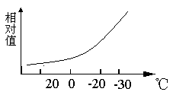26. 一位科学家在南极科学考察站工作，当他由温暖的室内来到寒冷的户外时，其下列各项生理变化与图示变化趋势相符的是
①皮肤血管血流量的变化 ②身体耗氧量的变化
③肾上腺激素分泌量 ④胰岛素的分泌量
A．②③ B．①④
C．②④ D．①③
27．给正常小狗实施垂体切除手术后，短期内小狗血液中的三种激素——促甲状腺激素释放激素（a）、促甲状腺激素（b）、甲状腺激素（c）的含量变化正确的是（横轴为时间，纵轴为激素含量）（ ）
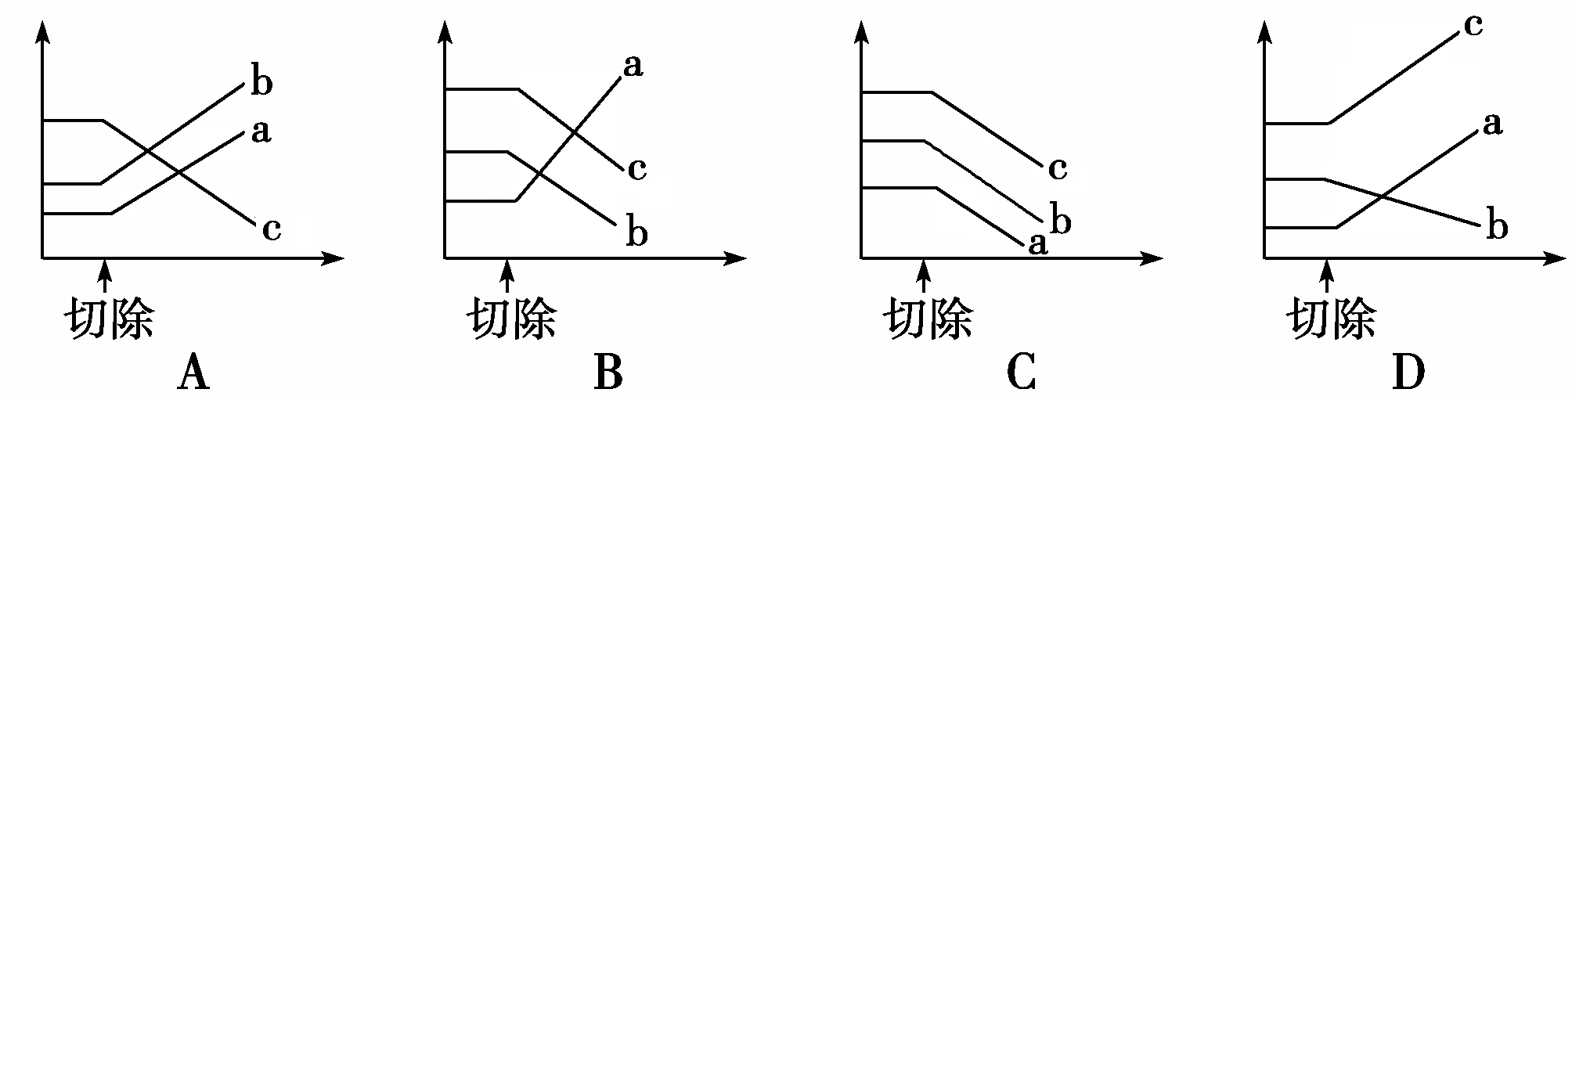
28．人体排除“非己”成分的方式是
①阻挡 ②杀灭 ③吞噬 ④凝集 ⑤溶解
A．①②③④⑤ B．只有④⑤
C．只有③④⑤ D．②③④⑤
29. 下列属于人体的第二道防线的是
A. 皮肤角质层细胞屏障作用 B. 胃粘膜起保护作用
C. 白细胞的吞噬作用 D. 淋巴细胞的杀伤作用
D. HIV潜伏期比较长，是一种RNA病毒
30．在特异性免疫中发挥免疫作用的主要是
A．抗体 B．抗原
C．淋巴细胞 D．吞噬细胞

二：非选择题（共40分）
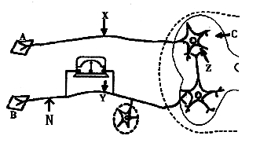
31.（共6分）某生物兴趣小组探究药物对神经传导的影响，设计以下实验：其中下图为反射弧的模式图，X、Y为神经纤维上的实验位点，Z为突触间隙。请回答下列问题：

（1）图中A为 ，由图可以看出，一个完整的反射活动至少需要 个神经元。
（2）如果在Y处的膜外安放如图所示的电流计，给予X点一个强刺激，电流计指针发生 次偏转。
（3）某种药物可以阻断青蛙屈肌反射活动。将药物放在X，刺激Y，肌肉收缩；将药物放在Z，刺激Y，肌肉不收缩。该实验结果证明这种药物在神经系统中仅对兴奋在 有阻断作用。
（4）某种药物能够阻止神经递质的分解，若将此药物放在Z，刺激Y，预计突触后的神经元将发生 。
（5）在图中的N刺激点给予较强的电刺激。依据观测到的电流表指针偏转情况所绘出的曲线是 。

0
+
-
0
+
-
A
B
0
+
-
C
0
+
-
D

32.（共9分）下图是人体部分组织示意图，a、b、c、d代表人体内的不同激素，请据图完成下列问题：(［ ］内填相应字母)
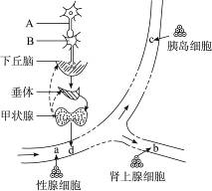
(1)当人体受到寒冷刺激时，兴奋只能由A传到B,而不能由B传到A的原因是______________;在激素调节过程中，起协同作用的两种激素是［ ］__________和［ ］__________。
(2)如果人体内激素d分泌过多时，下丘脑分泌的______________和垂体分泌的______________就会减少，这是一种______________机制。
(3)当正常人处于饥饿状态时，图示中［ ］__________增多，在机体内通过促进________和__________过程，以维持机体的血糖平衡。

33.（共7分） 右图是人的神经系统和内分泌系统的部分结构示意图，甲、乙、丙、丁分别表示四种腺体，请分析回答：
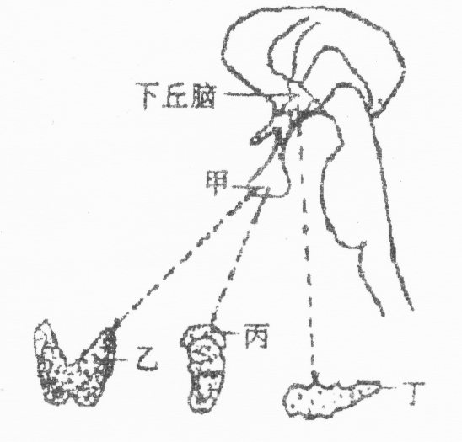
(1)人过度紧张时，在大脑皮层相关部位的影响下，下丘脑中的一些细胞能合成并分泌_________________ ，最终促使乙合成并分泌甲状腺激素；当甲状腺激素含量增加到一定程度时，可以抑制下丘脑和甲的分泌活动。
（2）当人体的血搪含量降低时，丙分泌的___________和丁分泌___________增加，使血糖浓度升高
(3）甲分泌的___________激素与甲状腺激素在调节机体正常生长发育方面表现为___________作用。
（4）某患者体温调节能力下降甚至丧失，图中最可能受损的部位是___________．
(5)综上所述，人的各项生命活动受______________________调节。

34．（8分）下图为体内细胞与内环境之间的物质交换示意图，据图回答下列问题：
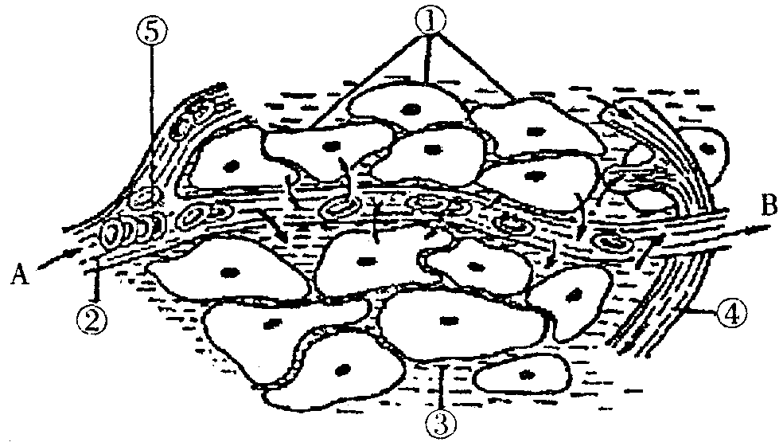

（1）此图表示细胞与周围环境之间的关系，其中毛细血管管壁细胞生活的具体内环境是 。（填标号）
（2）物质进出细胞的方式有多种。以氧气为例，氧气从血液中进入组织细胞的方式是自由扩散；红细胞所携带的氧气至少需要通过 层膜才能被组织细胞①利用，氧气主要参与有氧呼吸的第___阶段。
（3）血浆、组织液和淋巴三者之间既有密切关系，又有一定区别。一般情况下，②与③成分上的主要区别是 。
（4）如果该图为肝脏组织局部结构模式图，则B端与A端液体相比较，明显增加的物质有 。
（5）如果图中⑤细胞为B淋巴细胞，则合成抗体的细胞器是 ，抗体存在于上图中的
部位（填标号）。

35. 某科研小组为了解下丘脑与其他内分泌腺之间的功能关系，进行了如下实验。请根据你所学知识，完成实验报告：
（1)实验材料和步骤：
①实验动物：家兔12只（体重2 kg/只，雌雄各6只）。
②依次测定和记录12只家兔血液中促甲状腺激素、甲状腺激素、促性腺激素和性激素的含量以及12小时的尿量，每天1次，连续3天。（性激素分泌调节与甲状腺激素分泌调节的原理相同）
③第4天，切断各家兔下丘脑和垂体之间的联系后，重复上述步骤②。最后将手术前、后的两组数据用 __________方法处理，求出差异。
(2）结果与分析：①促甲状腺激素、甲状腺激素、促性腺激素和性激素的含量，手术后比手术前 ；切断垂体与下丘脑的联系后，甲状腺和 的生理功能受到影响。②兔的尿量，手术后比手术前 ，可推断出 激素分泌减少。
(3)结论：根据实验结果以及下丘脑和其他内分泌腺的功能可知，下丘脑合成和分泌 ，促进垂体合成和分泌相应的 ，再促进相应的内分泌腺合成和分泌激素。
(4）为进一步明确与尿量变化相关激素的分泌途径，你认为下一个实验应在哪一方面进行研究？

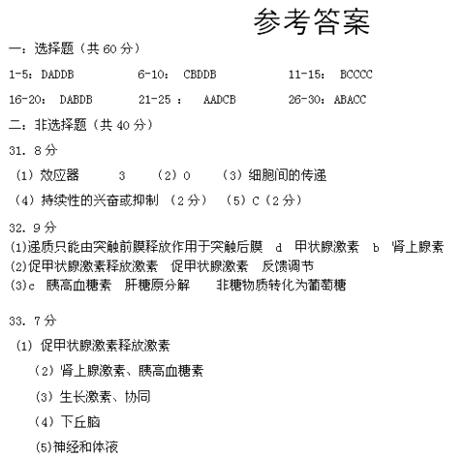34． 7分
(1)2 3
(2)6 第三阶段
(3)2中含大分子蛋白质，3中一般不含大分子蛋白质
（4）二氧化碳、尿素等
（5）核糖体、234
35 9分
（1)统计学（统计、数理统计）
（2）低（少） 性腺 多 抗利尿
（3）促激素释放激素 促激素
(4）抗利尿激素的释放与垂体的关系（抗利尿激素的分泌与下丘脑的关系）（2分）

